ОТЧЕТ УЧАСТНИКА ПРОГРАММЫ СТУДЕНЧЕСКОГО ОБМЕНА
Ф.И.О.
Фахретдинова Лилия Маратовна
Курс, группа, подразделение:
Аспирант третьего года обучения, кафедра общей и этнической социологии, Институт социально-философских наук и массовых коммуникаций
Контакты (email)
fahretdinova.lm@yandex.ru
Страна пребывания, город, университет, подразделение:
Япония, Цукуба, Университет Цукубы, Graduate School of Humanities and Social Sciences
Сроки пребывания за рубежом:
1 декабря 2015 – 30 ноября 2016 гг.
Цель (семестровое обучение/научная стажировка):
Научная стажировка

Процедура конкурсного отбора на программу обмена
- Ваши пожелания будущим конкурсантам. Как следует/не следует вести себя? На что важно обратить внимание?

Поездка в качестве студента по обмену представляет собой прекрасный опыт, позволяет узнать больше об интересующей области исследования. Кроме того, это возможность познакомиться с представителями других культур в условиях, когда, не смотря на культурные различия, ничто не препятствует заинтересованному общению, основанному на взаимном уважении.
Сотрудники университета очень тактичны и доброжелательны, другие японцы, которых можно встретить в повседневной жизни, также ведут себя предельно корректно, открыты для общения, доброжелательны и отзывчивы, всегда готовы оказать помощь, поэтому всё, что требуется, – лишь соблюдать элементарные правила вежливости и проявлять уважение к местным нормам.
При заполнении документов необходимо подробно написать о причинах выбора программы, своих исследовательских интересах, достижениях и т.д. Тем не менее нужно быть готовым к тому, что принимающая сторона не будет иметь возможности предоставить научного консультанта, занимающегося исследованиями в той же области, что и Вы, или даже имеющего ту же специальность, поэтому следует, в основном, рассчитывать на то, что Вы будете самостоятельно осуществлять сбор и анализ материала и заниматься преимущественно в автономном режиме. Однако можно консультироваться с другими профессорами, область интересов которых более близка к Вашей. Также от Вас, в особенности, если Вы едете в качестве студента, а не исследователя, скорее всего, будут требовать предоставление письменных работ (статей, эссе, докладов и презентаций), объём которых может оказаться непривычно большим. Поиск материалов для такого рода работ тоже будет всецело возложен на Вас.
Ещё одно обстоятельство, но уже из повседневной жизни, на которое, наверное, мне следует обратить внимание, это землетрясения, которые, действительно, происходят очень часто, примерно раз в месяц. Необходимо просто быть к ним морально готовым; обычно такие землетрясения не слишком сильные, не несут разрушений и длятся очень короткое время, поэтому важно просто не паниковать.
Подготовка к пребыванию за рубежом
- Какие рекомендации Вы можете дать при планировании своего пребывания за рубежом: оформление визы, индивидуального плана, направления за рубеж, бронирование жилья, оформление медицинской страховки, выбор курсов в принимающем университете и т.д.).

Оформлением загранпаспорта лучше заниматься заранее, у меня эта процедура отняла очень много времени, что лишь увеличивало нервозность перед поездкой. Медицинскую страховку также на всякий случай лучше оформить перед поездкой, однако в первую же неделю по приезде в Японию необходимо будет начать оформление японской медицинской страховки. Впрочем, студенты также имеют возможность получить медицинскую помощь в университете, однако не в любое время, врачи присутствуют лишь несколько часов, далеко не ежедневно, поэтому имеет оформить подобный документ.
Специфика оформления японской визы состоит в том, что необходимо получить приглашение принимающей стороны. Мне такое приглашение было прислано почти за неделю до отъезда, что, конечно, заставило беспокоиться о забронированных билетах и других вещах практического характера. Тем не менее такого рода практика оказалась вполне обычной.
Пакет документов, необходимых для прохождения обучения, заполняется перед поездкой. Я бы не советовала сразу записываться на большое число курсов, хотя это и невероятно интересно, но восприятие большого объёма материала на иностранном языке в первое время является затруднительным, тем более, что домашние задание иногда могут быть достаточно объёмными.
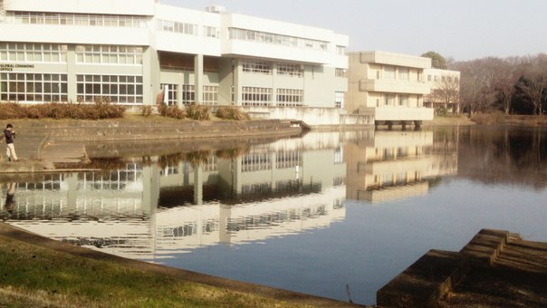

Обучение в принимающем вузе
- Формальности (продление визы, открытие счета, медицинская страховка и т.п.): что необходимо сделать в самом начале своего пребывания? Сколько времени нужно планировать? Какие документы требуются?

Сразу по приезду студент встречается со своим тьютором, как правило, это студент университета, помогающий в течение первых нескольких месяцев с заселением, обустройством на новом месте, оформлением документов и т.д. За неделю до приезда или раньше тьютор обычно связывается со студентом по электронной почте; тьютору можно задать беспокоящие вопросы, обсудить условия жизни, обучения и прочее. Тьютор также может помочь связаться с научным консультантом.
Также в день приезда студент получает большую пачку документов, которые необходимо заполнить и сдать в течение двух недель. Через несколько дней после приезда организуют собрание студентов и тьюторов с представителями университета, на котором рассказывают о формальных требованиях, разъясняют, как заполнять документы, там же можно задать интересующие вопросы.
Таким образом, первые две недели практически полностью оказываются посвящены заполнению различных документов и разрешению иных организационных вопросов.
Кроме того, в центре Цукубы, в информационном центре, можно бесплатно взять со стенда карту города на английском языке и информационные буклеты, которые могут оказаться полезными для иностранцев.
- Учебный план: С какими особенностями организации учебного процесса по Вашей специальности Вы столкнулись в принимающем вузе? Как Вы планировали свое обучение? Какие были формы занятий? В какой форме проводились экзамены/зачеты? Имелись ли дополнительные учебные материалы для подготовки к занятиям? Сложно ли было учиться?
Я принимала участие в стажировке в качестве Exchange Research Student, моя программа не предусматривала обучения как такового, сдачи экзаменов или следования кредитной системе, тем не менее я имела возможность ходить на курсы, но по предварительной договорённости с преподавателем.
Занятия в Университете Цукубы длятся один час и пятнадцать минут, перерыв между занятиями составляет 15 минут, после второй пары – обеденный перерыв, 45 минут. При этом в университете принята система кредитов. В основном, занятия проводятся в форме лекций и семинаров, также устраиваются коллективные дискуссии, студенты часто выступают с докладами и делают презентации, нередко работают в группе. В ходе занятий преподаватели часто используют мультимедийные технологии, в частности, почти всегда сопровождают лекции презентациями. Также преподаватели в большом количестве используют раздаточный материал: распечатки презентаций, ксерокопии учебных материалов, тематических статей, схемы и таблицы и т.п., впоследствии все эти тексты остаются у студентов. Перед началом курса студенты получают план занятий с расписанием, изложением системы оценок и кратким перечнем заданий. На курсы можно записаться через сайт университета, там же можно найти некоторые материалы для занятий. В целом, ход занятий не имеет принципиальных отличий от того, что принято в России. Однако списывание и другие формы мошенничества строго запрещены, в качестве наказания могут аннулироваться полученные ранее баллы, причём не только те, что получены в рамках данного курса.
Экзамены и зачёты, как правило, проводятся в письменной форме, либо оценка может формироваться, исходя из посещаемости, представленных домашних заданий и т.д.
Я не считаю, что процесс обучения в университете Цукубы является очень сложным, как и везде, для этого лишь требуется старательность. Однако могут возникнуть сложности с освоением материала на иностранном языке. Кроме того, к сожалению, не всегда есть возможность посещать интересующие курсы, потому что они читаются только на японском, число англоязычных курсов является достаточно ограниченным, хотя и можно найти интересные и релевантные дисциплины.
- Инфраструктура университета: доступ в библиотеку, к интернету; студенческая столовая, возможность заниматься спортом и т.п.
Библиотека университета Цукубы хорошо оснащена и работает семь дней в неделю с 8.00 до 23.00 в будние дни и до 20.00 в выходные. Студенты имеют возможность брать книги на дом, а также пользоваться компьютерами библиотеки. Библиотека хорошо оснащена и расположена в нескольких зданиях; студенты могут читать книги в библиотеке или брать их на дом. Помещения библиотеки просторные и очень комфортные, студенты могут пользоваться для перемещения, как лестницей, так и лифтами, имеются комнаты, в которых студенты могут поесть, есть герметичные кабинки для тех, кому необходимо поговорить по телефону, также на каждом этаже расположены туалеты. Пропуск в библиотеку осуществляется по студенческим билетам с магнитной лентой.
Участие сотрудников библиотеки в её работе сведено к минимуму. Книги расположены прямо в читальных залах, так что студенты могут посмотреть интересующую их книгу по каталогу, а затем самостоятельно найти её на соответствующей полке. Также студенты могут самостоятельно распечатать материал или воспользоваться копировальными аппаратами. Студенты имеют право в течение учебного года бесплатно распечатать в библиотеке 1 300 страниц. Использование копировального аппарата в библиотеке стоит 10 иен за одну страницу в чёрно-белом цвете, цветная печать стоит дороже.
В учебных зданиях расположены компьютерные классы, которыми студенты могут пользоваться круглосуточно. В учебных и административных зданиях, а также в библиотеке есть бесплатный вай-фай. Комнаты в общежитиях также оснащены интернетом, подключение к которому, как правило, осуществляется через LAN-кабель. Пользоваться вай-фай роутерами, за исключением нескольких оговорённых, в общежитии запрещено.
На территории университета расположено несколько столовых, буфетов и кафе, есть магазины, в которых продают, как продукты питания, в том числе готовые блюда, так и канцелярские товары, товары для художников, книги, журналы, мангу и прочее. Средняя стоимость блюда в столовой составляет 300-400 иен, порции, как правило, очень большие. Для еды можно пользоваться, как палочками, так и западными столовыми приборами. В качестве напитка обычно предоставляется вода, горячая или холодная, иногда зелёный чай, также в некоторых залах можно купить кофе. Заказ осуществляется через специальные автоматы, которые выдают чек с указанием наименования блюда. Также на территории университета (и по всему городу) размещены автоматы с напитками.
Студенты имеют возможность бесплатно заниматься в спортивных залах университета, однако необходима предварительная запись, однако время записи требуется отслеживать. Можно посещать бассейн, есть скалодром.
Функционируют бесплатные кружки, число которых огромно. В начале учебного года проводится презентация кружков. Есть кружки, посвящённые игре на музыкальных инструментах, танцам, боевым искусствам, фотографии, фокусам, ботанике и т.д.
Студенты и активисты регулярно организуют различные мероприятия: концерты, выступления, конкурсы, театральные представления. Любое из таких мероприятий можно без труда посетить.
Студенты, заинтересованные в дополнительном общении с носителями языка могут принимать участие в специальных вечерних мероприятиях, в ходе которых студенты и сотрудники могут вести беседы, таким образом развивая коммуникативные навыки.
Цукуба отличается прекрасной экологической ситуацией, в городе много парков, а на территории самого университета очень много зелёных насаждений, есть водоёмы, как естественные, так и искусственные, в озёрах живут крупные карпы. Кроме того, по всей территории университета можно увидеть статуи и другие образцы произведений искусства. Город идеален для велосипедных прогулок, автомобилей совсем мало. К числу главных достопримечательностей Цукубы можно отнести гору Цукуба, объект синтоистских верований, которому посвящено множество стихотворений, а также центр космических исследований и астрономический музей. Все эти объекты доступны для туристов. Восхождение на гору Цукуба может стать интересным опытом, потому что на пути расположено множество капищ, и, в целом, не является физически изматывающим.
Цукуба расположена в часе езды от Токио, так что можно регулярно посещать японскую столицу.
- Вы посещали языковые курсы (предсеместровые или в течение семестра)? Опишите коротко, как они были организованы (программа обучения, культурная программа, экскурсии, стоимость и проч.).
Я посещала занятия по японскому языку и иероглифике, проходившие в течение семестра. Перед началом занятий необходимо пройти онлайн-тестирование на определение уровня владения языком.
В ходе занятий используются различные приёмы и методики преподавания, что весьма эффективно. Преподавание японского языка ведётся по трём учебникам. Один из них можно распечатать с сайта, зарегистрировавшись в соответствующей группе, но два других необходимо купить в магазине или взять у студентов, обучавшихся ранее. Стоимость нового учебника около 2 800 иен.
В ходе занятий студенты изучают новую лексику, выполняют большое количество письменных заданий, а также выполняют задания по аудиозаписям, просматривают непродолжительные видеофрагменты.
- Контакты: Вы обращались в Международный отдел принимающего университета? Каким было Ваше общение? Каким было Ваше общение со студентами и преподавателями?
Иностранные студенты могут свободно обращаться в отдел по работе с иностранными студентами, если требуются совет или консультация. Все сотрудники очень корректны и доброжелательны. Как студенты, так и преподаватели открыты для общения. Единственную трудность в общении с сотрудниками составляет то, что не все они владеют английским языком, тем не менее существенных сложностей у меня в связи с эти не возникало.
Местные жители также держатся доброжелательно и готовы оказать помощь, к примеру, если иностранец ищет какое-то здание и т.д.
Расходы во время пребывания
- Вы получали стипендию? Если да, то в каком размере?

Сразу по приезде студент в сопровождении тьютора открывает счёт в японском банке (Joyo bank), примерно за неделю изготавливается пластиковая карта. Стипендия начисляется на банковскую карту, деньги можно снять в любом банкомате; банкоматы расположены, как на территории университета, например, в библиотеке, так и во многих магазинах. В утренние часы, а также после 18.00 банк взимает комиссию в размере 108 иен при снятии наличных; магазины, в которых размещены банкоматы, также могут взимать комиссию в том же размере. Размер стипендии по программе JASSO составляет 80 тыс. иен (есть и другие стипендиальные программы, позволяющие обучаться в университете Цукубы, размер стипендии для которых может быть другим). Для своевременного получения стипендии в один из первых пяти дней каждого месяца необходимо приходить в отдел по работе с иностранными студентами и расписываться в ведомости.

- Сколько составили Ваши расходы в мес./за весь период пребывания (на проживание, транспорт, питание, свободное время и проч.)?

В среднем, расходы за месяц составляют 60 тыс. иен. Около трети средств уходит на продукты питания. Мои расходы возрастали до 80 тыс. иен в месяц, если приходилось платить за комнату, совершать поездки либо с возросшей регулярностью питаться вне общежития. Существенный пункт расходов – гигиена. Душ в общежитии платный, каждые 9 минут пользования душем стоят 100 иен. В общежитии расположены прачечные, пользование, как стиральной, так и сушильной машинами также обходится в 100 иен. Стоимость одного блюда в столовой университет, как правило, составляет 300-400 иен, питание в кафе и ресторанах обходится примерно в 600-100 иен. Во всех заведениях общественного питания дают воду, поэтому большинство не покупает в дополнение к еде напитки.

- Есть ли у Вас какие-либо советы (например, как и на чем можно сэкономить и проч.)?
Рекомендую взять в поездку, наряду с японской валютой, банковскую карту российского банка, так как в первый месяц пребывания придётся оплачивать все расходы из собственных средств (мои расходы за первый месяц составили около 100 тыс. иен, в основном, потому что я заплатила сразу за четыре месяца пребывания в общежитии, а также внесла обязательный депозит). Кроме того, некоторые расходы, например, за пользование сим-картой, проще списывать непосредственно с карточки, в то время как используемая для начисления стипендии карточка не предназначена для такого рода операций.
Непосредственно по прибытии советую приобрести адаптер для электрических розеток, поскольку в Японии они не такие, как в России, а напряжение в сети составляет лишь 100 вольт. Адаптер можно купить за 100 иен в магазине в центре города.
Продукты питания в Японии достаточно дороги, однако можно экономить, приобретая товары и продукты в магазинах, где всё продаётся по 100 иен, а также сравнивая цены в супермаркетах; некоторые бытовые мелочи можно покупать в секонд-хенде.
Волонтёры и активисты регулярно проводят множество мероприятий, как платных, так и бесплатных, к примеру, функционирует общество SWIT (Small World in Tsukuba), регулярно организующее встречи и мероприятия, а также инициирующее поездки к достопримечательностям, в театры, на выставки, мастер-классы и т.д. Все волонтёры очень доброжелательны, а сами мероприятия позволяют получить множество положительных впечатлений.
Если предполагаются частые поездки, в частности, в близрасположенный Токио, имеет смысл приобрести в метро универсальную транспортную карту, это не позволит сэкономить, однако упростит передвижение. Стоит отметить, что поездки на транспорте достаточно дороги, так, в среднем, поездка в один конец до Токио стоит около 1 300 иен. Японский метрополитен достаточно запутанный, при передвижении по городу приходится часто делать пересадки, что, кстати, и является причиной больших трат, но при желании сориентироваться в ситуации несложно, достаточно воспользоваться картами Google. Для передвижения по городу имеет смысл приобрести велосипед. Новый велосипед стоит достаточно дорого, поэтому лучше приобрести подержанный; также можно взять его у отъезжающих студентов, бесплатно или за небольшую сумму.
Кроме того, рекомендую приобрести японскую сим-карту для общения с близкими, оставшимися в России. Я приобрела самую дешёвую сим-карту, которая позволяет пользоваться только интернетом, её обслуживание обходилось примерно в 400 иен в месяц.
Однако во всех зданиях университета есть бесплатный вай-фай, в общежитии можно пользоваться бесплатным интернетом, доступным в каждой комнате, достаточно иметь LAN-кабель для подключения к сети.
Что касается жизни в общежитии, то постельное бельё предоставляется бесплатно, использованное постельное бельё можно обменять на чистое в пункте приёма и выдачи белья. В комнате общежития Оикоши, где жила я, находились лишь кровать, стол, стул, раковина с холодной водой, настенная полка с зеркалом и стационарный телефон для звонков по территории университета. Стеллажи, посуду, бытовые мелочи, а иногда и продукты питания можно взять у отъезжающих студентов, как правило они оставляют всё в коридоре общежития или вблизи него на территории. Некоторые бытовые приборы, к примеру, электрический чайник, кондиционер (для общежитий, в которых нет кондиционера), фен или холодильник можно взять в аренду у администрации общежития, приобрести в секонд-хенде либо взять у отъезжающих студентов.
Должна предупредить, что отопление в зимний период включают лишь на несколько часов утром и вечером, но, даже не смотря на отопление, в жилых помещениях, а иногда и в аудиториях или библиотеке очень холодно, стены быстро становятся ледяными, даже если на улице сравнительно тепло. Японцы часто спасаются в такой ситуации, используя грелки. В любом случае, я посоветовала бы взять тёплую одежду для дома и, если будет такая возможность, приобрести обогреватель или же установить кондиционер.
Проживание
- Как было организовано проживание (указать название общежития, адрес)?
Ко времени моего приезда у сотрудников была возможность разместить меня лишь в общежитии Оикоши, наименее комфортабельном и самом дешёвом, стоимость проживания в нём составляла 13 500 иен в месяц, также по приезду было необходимо внести десятитысячный депозит, который возвращается по завершении пребывания. По прибытии я заполнила регистрационную форму, после чего мне выделили постельное бельё и ключ от комнаты.
Общежитие Оикоши является достаточно старым, оно находится в крепком состоянии, однако, очевидно, требует ремонта. Замечу, другие общежития находятся в отличном состоянии, но проживание в них дороже на 20-30 тыс. иен. Как и большинство общежитий, то, в котором я проживала, было четырёхэтажным, мне выделили угловую одноместную комнату на первом этаже. В общежитии есть две прачечные со стиральными и сушильными машинами, две кухни с газовыми плитами, три душевые комнаты с одной кабинкой, на каждом этаже расположены туалеты. В общежитии нет вахтёра, чтобы зайти требуется ввести код.
В комнате зимой было очень холодно, поэтому я арендовала кондиционер. К другим неожиданным трудностям, с которыми столкнулась в процессе проживания, могу отнести плесень, которая в условиях высокой влажности быстро покрывала большие площади стен, и насекомых, появившихся в летнее время, я была особенно озадачена наличием крупных тараканов.
Замечу также, что студенты могут свободно приносить бытовую технику, если в чём-то нуждаются.
- Довольны ли Вы своим проживанием (качество, стоимость, и т.п.)?
Не смотря на перечисленные проблемы, в целом, я осталась вполне довольна условиями общежития; они были далеко не идеальны, но достаточны для жизни.
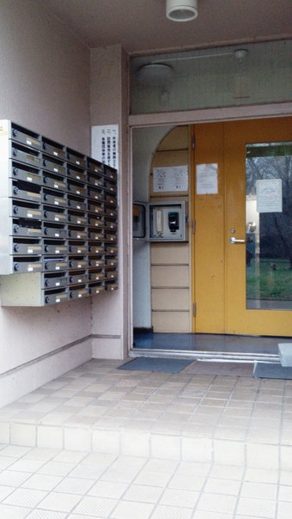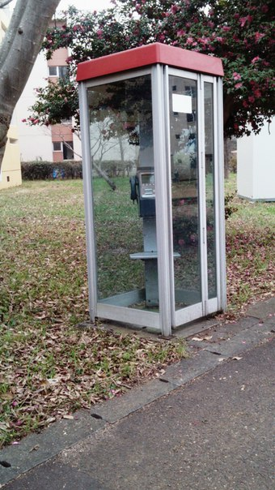
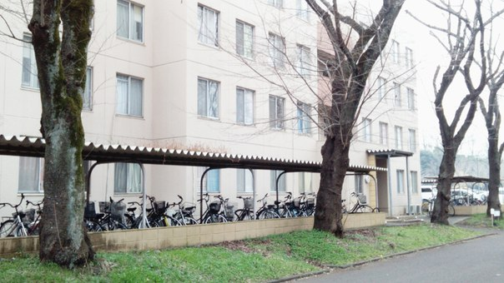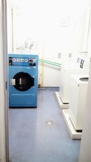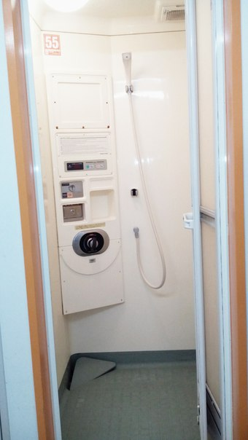
Свободное время
- Какие были возможности для организации свободного времени (экскурсии и т.п.)? Ваш опыт участия.
В университете представлены различные возможности для проведения досуга. В частности, благодарна волонтёрской организации SWIT, организующим множество мероприятий. Благодаря волонтёрам я, в частности, имела возможность посетить представления театра Но и Кабуки, а также посмотреть некоторые достопримечательности префектуры Ибараки. Кроме того, интересным для меня было участие в чайной церемонии в кимоно, сам процесс облачения в кимоно оказался долгим и необычным. Также, благодаря тьютору, я смогла посетить выставку работ прерафаэлитов, проходившую в Токио в музее Бункамура. Возможность увидеть реальные работы прерафаэлитов была для меня по-настоящему ценной.
- Была ли возможность подработки/практики в университете?
Хотя у студентов и есть возможность подработки, а также участия в программах, которые оплачиваются, я, к сожалению, не могу поделиться личным опытом такого рода.
- Пользовались ли Вы общественным транспортом? Каким?
Для перемещения по городу лучше всего использовать велосипед, тем более что городская инфраструктура прекрасно приспособлена для этого вида транспорта. Из общественного транспорта я пользовалась автобусами и метро. Общественный транспорт находится в хорошем состоянии и является комфортабельным, однако пользоваться им регулярно слишком дорого.
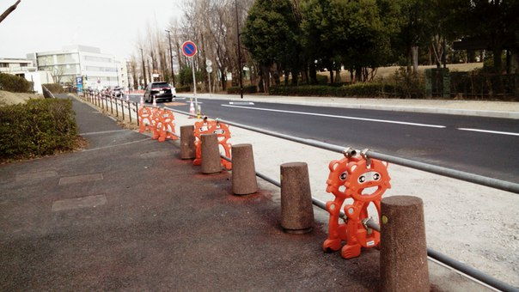
Общая оценка своего пребывания за рубежом
- Каковы Ваши впечатления от участия в программе студенческого обмена (университет, город и т.д.)? Что для Вас было новым?
Это мой первый опыт поездки за рубеж, но, безусловно, положительный. Уверена, что участие в программе стажировки было для меня очень полезным, как в профессиональном, так и в личностном отношении.
- Назовите позитивные и негативные моменты из Вашего опыта
Я была приятно поражена отзывчивостью людей, с которыми работала и общалась в ходе программы. Это уникальный для меня опыт. Япония оказалась такой, как я её себе представляла, но в то же время и совершенно отличной от того мысленного образа, что я для себя составила. Я получила возможность приобрести новые знания, как студент и исследователь, о также и новые эмоциональные впечатления. Мне удалось познакомиться с теми элементами традиционной и массовой японской культуры, о которых я ранее имела весьма умозрительное впечатление. Но также я встретила других людей, для которых японская культура была так же необычна, как и для меня, и познакомилась с их культурным опытом.
Основные негативные впечатления были для меня связаны с процедурой подготовки документов. По всей видимости, в настоящее время организационные обстоятельства, связанные с данной программой стажировки, не до конца проработаны. Тем не менее, я рада, что все непростые формальности в конечном итоге были успешно завершены.
- Есть ли у Вас критические замечания к организации программы обмена? Ваши пожелания и комментарии
Мне бы хотелось изначально иметь более полную информацию о содержании программы, в которой я принимала участие, а также требованиях к ней. Также меня сильно беспокоило, что все документы были оформлены незадолго до намеченной даты отъезда, что вызывало нервозность. Однако, в целом, я очень брада, что приняла участие в этой программе стажировки, и очень благодарна всем людям, которые сделали это возможным.
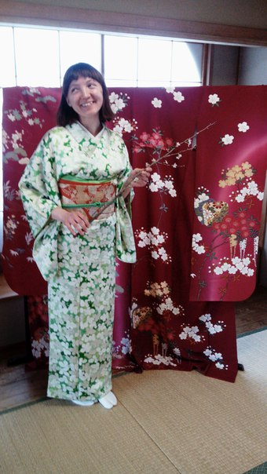
Ссылка на репортаж Японской общественной телерадиокомпании о мастер-классе для иностранцев в Национальном театре Но, в котором приняли участие многие студенты по обмену из университета Цукубы:
http://www3.nhk.or.jp/nhkworld/en/news/videos/20160706081443703/

